Реальность
Алиса: Как можно победить, утратив всякую надежду?
Шляпа: Сначала ты теряешь всякую надежду, а потом всё складывается как нельзя лучше.
Алиса: Однако надежда умирает последней.
Шляпа: Ха ха хаа! Вырвись из плена собственных шаблонов. Думаешь, за пределами надежды существует лишь облом? В действительности только лишившись последней надежды, ты можешь стать по-настоящему свободной. Тебя ничто больше не держит, тебе становится всё равно, и ты получаешь наконец возможность сосредоточиться на мыслях о том, что следует делать, а не о том, что теперь будет. Поэтому, когда умирает надежда, знай – всё ещё только начинается, и поступи иначе.
Алиса: Поступить иначе по отношению к чему?
Шляпа: Не имеет значения. К чему угодно. К себе, например. Надежда есть следствие привычки – смертельной инерции сохранения состояния. Убей надежду.

Льюис Кэррол

Нынешняя цивилизация – огромное полотно под названием «Слепые ведут слепых». Мы считаем себя глубоко цивилизованными, высоко духовными и во всех отношениях развитыми. Мы гордимся своими достижениями в искусствах и науках. Но в реальности мы – современно одетые, спрыснутые модным одеколоном дикари. Соседи по планете для нас – враги. И словно доисторическое племя, мы храбро лупим себя пятернёй в патриотическую грудь, размахивая ядерной дубиной и стращая врага неукротимой силой своих кулаков, живя в созданном нами же мире, где похороны важнее покойника, где свадьба – важнее любви, где внешность важнее ума. Мы живём в культуре упаковки, презирающей содержание… Мы до сих пор не можем постичь простую максиму: сила – не в кулаках, она – в доброте, уме, познании (твоих знаниях, а не чьих-либо, от каких бы громких имён эти знания не исходили) и умении помочь. Прошлое уходит, новое ждёт тех, кто хочет его Познать. Ничего случайного или не функционального в происходящем сегодня – нет. В настоящее время происходит многоуровневый процесс информационно-управляющих коррекций, ориентированных на воссоздание прежнего ранее обретённого Землёй состояния Разуменного ориентирования в своём процессе Цивилизационного развития. Об этом уже много написано, и подаётся это через конкретное понимание людей в зависимости от уровня их познания. Очередной шаг таковых корректирующих воздействий, или, если угодно, перехода, – уже совершЁн. Именно через людей, независимо от их воли и желаний, происходят процессы воссоздания их разумной (разуменной) ориентации в происходящем вокруг них – постоянно и каждодневно. Это сложнейшие процессы, которые в настоящем переходе затрагивают все аспекты жизнедеятельности людей и конечно же эмоциональный, так как эмоции у большинства сегодня преобладают над Разумом. Преодоление этого – в руках каждого, и возможно оно только через познание. Всё остальное вторично несущественно и приводит только к паническому разочарованию в понимании происходящего или к полному его непРИЯТИЮ, в зависимости от конкретного человека. Двигателем всех предыдущих переходов, в понимании людей, было стремление к благу в рамках известного мира. Мотивом сегодняшнего переходного процесса, несомненно, есть и будет стремление к благу. Но не к благам старого мира, а к новому благу новой реальности.
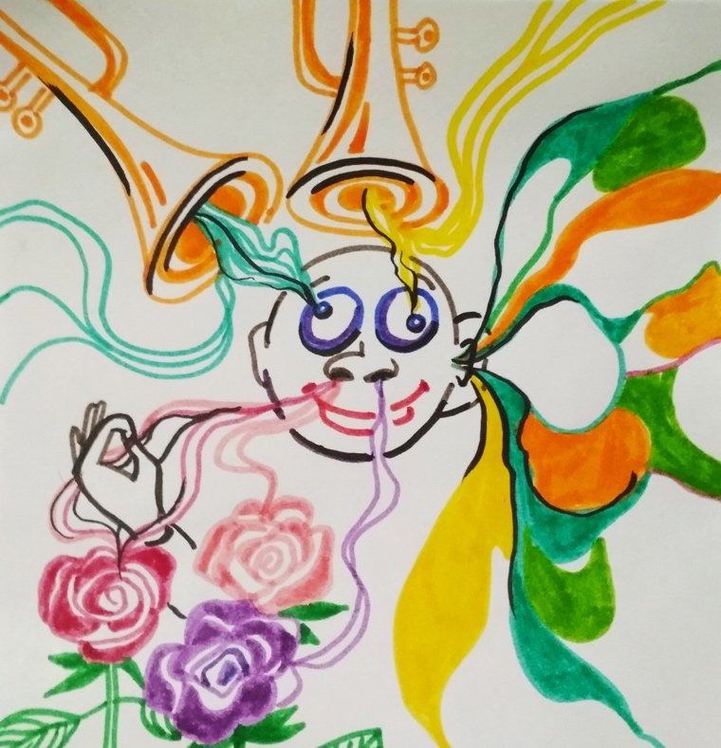
Нас ждёт мир, который будет вкуснее, ярче, глубже и страстнее привычного старого. Мы не только сможем там нарушать физические законы и создавать свои, но также сможем немыслимое: увидим звук и услышим цвет, потрогаем запахи и попробуем гравитацию на вкус. Возможности выйдут за рамки фантазии. Это совершенная фантастика… В этом и есть начало сегодняшних реалий.
Серьёзно относиться к переходу из одной реальности в другую можно при ясном понимании того, что такое реальность, чем наш мир отличается от виртуального. Пока этот момент проскакивает на подсознательном – «и так понятно». Я считаю крайне важным остановиться на этом моменте.
Вопрос «что есть реальность и чем она отличается от нереальности, от иллюзии?» волнует умы с глубокой древности и до наших времён. В VI веке до н. э. Парменид сказал: «Мыслить и быть – одно и то же». В XVII веке Декарт повторил эту мысль: «Мыслю, следовательно, существую». В XVIII веке о том же самом говорит Беркли: «Бытие – это или то, что воспринимается, или тот, кто воспринимает». Кант заявил, что человек знает свои ощущения, но не знает порождающий эти ощущения источник, эту недоступную восприятию «вещь-в-себе». Пуанкаре в ХХ веке сказал: «Невозможна реальность, которая была бы полностью независима от ума, постигающего её».
Вождь мирового пролетариата, Ленин, говорил, что «мир есть реальность, данная человеку в ощущениях его, которая копируется, фотографируется, отображается нашими ощущениями, существуя независимо от них». Доказывал он это утверждение с помощью бытовой очевидности. Своим оппонентам он предлагал лбом удариться о стол и убедиться в его реальности.
Этого же определения реальности придерживается наука. Она утверждает, что реальность существует независимо от наших ощущений, вне нас и сама по себе. Она предлагает верить этому утверждению так же, как Церковь в свои религиозные догмы, с той разницей, что Церковь свои утверждения аргументирует ссылками на Библию, а наука действует в ленинском стиле, опираясь на бытовую очевидность (очами видимую). Этот же аргумент использовали противники Галилея. Когда он говорил, что Солнце стоит, а Земля движется, ему приводили очевидное возражение: подними глаза и увидишь движущееся Солнце. Опусти глаза и увидишь неподвижную Землю. Этот аргумент казался таким твердокаменным, что никто не хотел вникать в доводы Галилея. Всё же очевидно, что тут ещё говорить… «Однако ж прав упрямый Галилей».
Из этого извлечём урок: очевидность не есть достойный и исчерпывающий аргумент. Декарт говорил, что главным препятствием на пути к знанию являются азбучные истины: очевидное и само собой разумеющееся. Принципиально новое всегда лежит за границей очевидного.
Итак, наука определяет реальным то, что наши чувства фиксируют напрямую или с помощью приборов. Объективную, подлинную и настоящую реальность можно увидеть, потрогать, услышать, понюхать и ощутить на вкус. Характерный признак реальности – она фиксируется чувствами. Что такое фиксация? Например, как мы видим яблоко? Сегодня это объясняется так: отражённый от объекта свет улавливают глаза. Свет кодируется в импульсы, которые по нервным волокнам идут в мозг. Там они декодируются, и в итоге в голове возникает образ этого фрукта.
Обращаю пристальное внимание на то, что по нервным каналам в голову приезжает не яблоко, а кодированные импульсы, которые мозг раскодирует и превращает в образ. Правильно ли мозг раскодировал эти импульсы, мог ли иначе раскодировать – эти вопросы оставим за скобками. Точно по тому же принципу на мониторе возникают образы. Программист переводит некую информацию на язык компьютера, переносит её из своей головы на жёсткий диск. Компьютер преобразует её в электрические сигналы и далее декодирует их в образы на экране.
Представим два монитора. На каждом мы видим образ яблока. На одном мониторе образ получен от камеры, снимающей реальный плод. На втором источник образа – 3D графика. Если оба изображения идентичны до последнего пикселя, отличить яблоко от иллюзии невозможно. Усложним ситуацию. Представим две полки. На левой лежит реальное яблоко, на правой голограмма. Вопрос: где реальный объект, а где виртуальный? Если голограмма выполнена с той же тщательностью, что глаз не может отличить её от реальности, ответ также невозможен. Ещё усложним… Представим, у вас в правой руке яблоко, а на левой перчатка, генерирующая точно такие же импульсы, какие идут в мозг, когда вы ощупываете реальный плод. Левой рукой вы трогаете фрукт-голограмму, а правой – реальный плод. От обеих операций в мозг идут идентичные импульсы. Отличить настоящее яблоко от виртуального снова не представляется возможным. Ещё усложняем… Представим устройство, генерирующее такие же сигналы, какие сейчас вы получаете из внешнего мира. Оно подключено к нервным окончаниям всех пяти чувств, по которым сигналы идут в мозг (или ещё проще, сигналы сразу подаются в мозг). Вы видите образы, чувствуете запахи, ощущаете ветерок, трогаете предметы… Как вы отличите одну реальность от другой?
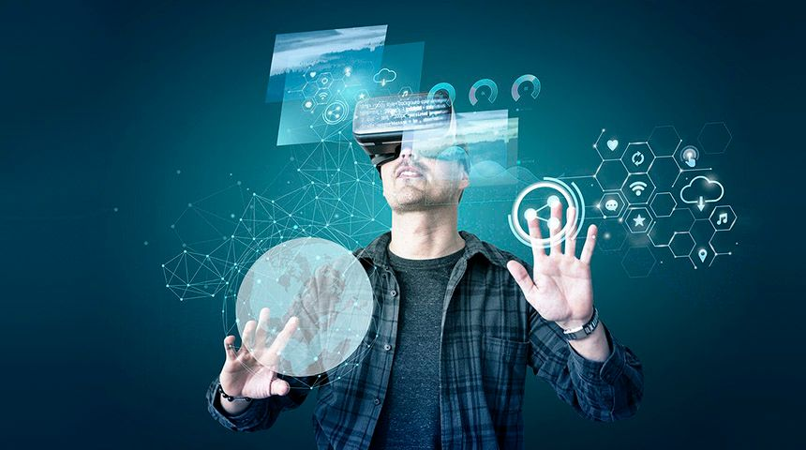
На каких основаниях вы утверждаете, что наблюдаемый вами мир реален, а не компьютерная симуляция? На тех, что вы его своими глазами видите и чувствами ощущаете? Но если это и правда достаточное основание, то на тех же основаниях можно утверждать, что виртуальная реальность не менее реальна, чем ощущаемый вами мир, какой вы называете объективной реальностью.
Если поместить дикаря в виртуальную реальность, он будет уверен в реальности увиденного, так как всё увидит своими глазами и ощутит своими руками. Чем аргументы в пользу реальности ощущаемого вами мира отличаются от аргументов дикаря, утверждающего реальность мира? Что на данный момент он ощущается ярче? Это не аргумент, так как прогресс не стоит на месте. Вчера находящиеся на разных континентах люди передавали друг другу голос по телефону. Сегодня в придачу к голосу передают двумерное изображение. Завтра будут передавать друг другу свой трёхмерный образ, голограмму, как в фантастических фильмах. Собеседник будет появляться перед вами не на экране, а в пространстве. Следующий шаг – можно будет друг друга осязать, обонять, видеть, слышать и даже лизнуть, попробовав на вкус. Для этого потребуется, например, самому стать голограммой. По реалистичности встреча голограмм не будет отличаться от встречи людей с той разницей, что в любой момент вы можете исчезнуть, как это делают волшебники в сказках.
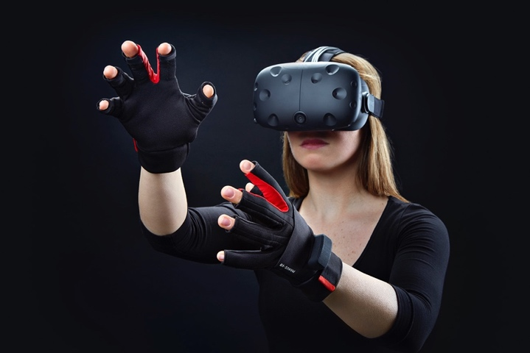
На данный момент доступны различные аксессуары (виртуальный шлем, перчатки, костюм и прочее), воздействующие на все чувства человека, создавая полное погружение в реальность. Есть технологии воздействия непосредственно на нервные окончания и даже на мозг. Пока они не общедоступны из-за высокой цены и сложности обслуживания, но это временно. Развитие этой отрасли идёт семимильными шагами. Такими темпами недавно развивались компьютеры. Вчера они были гигантских размеров, занимали целые здания и стоили десятки миллиардов рублей. Сегодня компьютер в вашем кармане, смартфон, мощнее любого мастодонта прошлого в тысячи раз и стоит несколько тысяч рублей. Кто-то сказал, что, если бы с такой скоростью развивалась авиация, Боинг стоил бы 500 долларов, и для облёта вокруг планеты требовалось бы 20 литров топлива. Процесс тормозит ограничение вычислительных мощностей, но на горизонте обозначились вычисления на новых принципах, обещающие быть в миллионы раз мощнее известных. И это не предел, это только начало. Дальше будет больше. Предел, выше которого нельзя подняться, не мыслится в той же мере, как нельзя помыслить самое большое число. За любым большим числом идёт следующее. Можно охватить все числа и назвать их совокупность (математики называют это алеф-ноль), и после него начать новый счёт, но по мне, это пустые слова, умножение сущностей без необходимости. У чисел нет предела. У развития тоже. Другое дело – в какую сторону и как идёт этот процесс. Из одного только этого факта следует, что виртуальная реальность обгонит реальную, а из этого следует, что виртуальный мир будет в той же мере более реалистичным и глубоким, в какой сейчас материальный мир глубже виртуального. Произойдёт то же, что с компьютером – сначала человек обыгрывал его в шахматы и считал быстрее, а теперь наоборот, компьютер обыгрывает человека и считает несопоставимо быстрее. Эта позиция имеет место быть. И она в чём-то правильная. Но этого не будет никогда, как бы кому этого ни хотелось – в этом я уверен абсолютно. Всё, что перечислено – всё это способен реализовать (и даже в большей степени) Мозг. Не развитие виртуальной реальности, быстродействие компьютеров и физики применения «железа» (приборов и т. п.), а именно развитие Мозга в рамках идущих преобразований. Вот главная решаемая задача, которая реализуется (не людьми, а через людей). Ощутимое следствие этой реализации – всё то, что выше перечислено и от полного непонимания происходящего «упаковано» в придуманную форму так называемого «искусственного интеллекта». Интеллект – это одна из функций Мозга, это ВЕСЬМА общая умственная способность, которая включает возможность делать заключения, планировать, решать проблемы, абстрактно мыслить, понимать сложные идеи, быстро обучаться и учиться на основании опыта. Поэтому вывод о тех, кто ввёл этот термин «искусственный интеллект» и применяет его в словесном сегодняшнем «блуде» в основном для того, чтобы подчеркнуть и показать свою значимость, я оставлю за читателями.
Сейчас мы с вами на пороге самого глобального перехода за историю мира: в другое бытие, и от состояния «люди» к состоянию Человек с последующим переходом к СверхЧеловеку. Вся масса людей, к сожалению, не сможет подняться на ступеньку вверх. Люди тяготеют к прошлому и боятся будущего. Это результат эволюции – кто не бежал сломя голову от незнакомого звука, тот выжил; кто пытался выяснить причину звука – тигр это или ветка от ветра упала, – того эволюция отфильтровала. По этой причине люди под будущим всегда понимают улучшенное прошлое. Форд однажды сказал – если бы я спрашивал людей, что им нужно, они бы ответили – «быструю лошадь». Если бы в ХХ веке опросить людей, что они хотят, никто бы не пожелал иметь в кармане телефон и компьютер (смартфон). Будущее за рамками известного, а неизвестное страшит. И сегодня это продолжается так же. Ницше, в своё время сказал, что человек – это канат, натянутый между обезьяной и сверхчеловеком. Я добавлю, что развитие, а тем более бурное развитие, его растягивает и однажды он порвЁтся. Каждый уйдёт к своему полюсу. На одном полюсе будут Человеки, на другом – люди. Фактически всё выглядит так, будто человечество распадается на высшую и низшую расы. Что может быть отвратительней? Конечно, это аналогия поверхностная и по сути своей неверная, но никуда вам не деться от ощущения унижения при мысли о том, что один из вас ушёл далеко за предел, непреодолимый для ста тысяч. «…Человечество, разлившееся по цветущей равнине под ясными небесами, рванулось вверх. Конечно, не всей толпой, но почему это вас так огорчает? Человечество всегда уходило в будущее ростками лучших своих представителей».
В рамках нашего сегодняшнего типа мышления нет смысла отвечать на только один возникший вопрос, так как он порождает другой. Если ответить, например, что движет силой, движущей электрон, возникает вопрос: а что движет силой, движущей эту силу? И так до без(с)конечности. Кажется, выхода нет. Но я утверждаю, что сам факт постановки задачи указывает на её решаемость. Дело за ресурсами. Задачу, которую человек не может решить, нельзя сформулировать. Если задача формулируется, значит, она решается…
После известных событий, связанных с произошедшим в Германии и конкретными нашими соратниками, появилась задача, которая конечно же шире, чем немецкие недоразумения. Сначала возникла идея (до произошедших событий), а потом она приобрела форму задачи, которая, несомненно, требует решения и уже сегодня. В реализации этого заинтересованы в первую очередь наши соратники. Её потенциал даёт основания утверждать, что на неё (на идею) в рамках решаемой задачи может собраться критическое число людей, достаточное для того, чтобы создать свою платформу-лабораторию, которая будет решать очень многое – от идейно осмысленного общения участников до решения задач оздоровления и развития, как одной из составляющих наиглавнейшей задачи (не побоюсь этого слова) всего Человечества – победить смерть. В чём она заключается – я полностью расскажу в следующих статьях. Но начальную тактику создания платформы я изложу.
После привлечения идейных сторонников и соратников, их нужно удерживать. Для этого нужно понимать технологию удержания. Как бы ни были хороши собранные люди, сами собой они не удержатся. И вы прекрасно это увидели за последние несколько лет. Само – только разваливается. Любая масса нуждается в удержании. И особенно в удержании (в хорошем смысле этого слова) нуждаются люди, вставшие на путь познания, но не познавшие ещё до уровня воплощения познанного в реалии.
Религия удерживала верующих через систематические сборы в храмах, молитвы и обряды. Советские партии удерживали сторонников через такое же систематическое проведение массовых мероприятий: митинги, демонстрации, собрания со своими ритуалами и речёвками. Константин Эдуардович Циолковский, в своё время, говорил: «В Золотой век войдут люди, которые научатся объединяться. Объединение имеет свой закон: две ауры усиливают друг друга в 7 раз, если люди – единомышленники, волна одинаковая, в одну цель направлена. Три человека – в 7 в квадрате, то есть в 49 раз. Если 4 человека – они усиливают друг друга в 7 в 3 степени – в 343 раза! Поэтому чем больше людей, тем ценнее каждый следующий, он умножает силу во много раз. Коллектив – великая сила». Все известные технологии удержания предназначены для реала. Сегодня реал неэффективен, это мы видим ежедневно и в своих действиях в рамках созданных нами за несколько лет Клубов Новых Знаний, и на других бытовых моментах, и в лице тех, кто открыто настроен против нашей деятельности и тех, кто считает, что находится к нам в оппозиции. А если трансформировать это на окружающее нас, то, например, все попытки власти удерживать массу в реале подавляются той же властью. И так как сила на стороне власти, она в современных условиях прозрачности в реале будет побеждать.
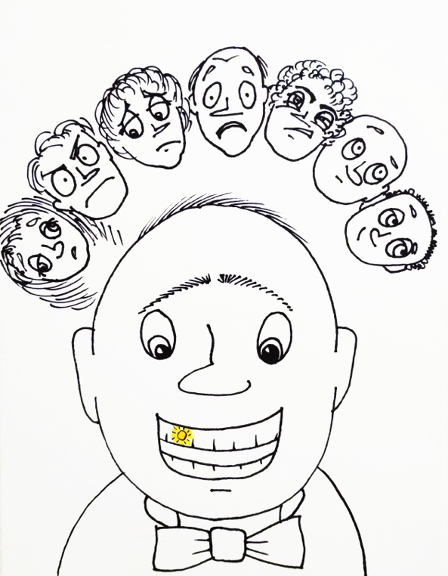
Это и касаемо размышления многих наших соратников о построении внутри нашего сообщества жёсткой вертикали власти и некой иерархии (читай пирамиды) во взаимоотношениях и подчинённости и иерархического подхода в решении чего-либо кем-либо, который всё ещё сидит в нашем Мозге – вбит как гвоздь почти 2000 лет назад.
Я считаю, что сегодня оптимально удерживает массу в виртуальном пространстве. Для этого нужна площадка, что-то типа закрытой соцсети, где люди будут взаимодействовать в том же режиме, в каком сейчас это происходит в других соцсетях и в наших, клубных в том числе, но с тем отличием, что у нас не будет случайных людей, и туда нельзя попасть за деньги или каким-то другим путём – «захотел – попал».
Любое количество людей выше критического минимума, собранное вместе, имеет ценность. Чем их больше, тем выше ценность площадки. Это хорошо заметно на существующих площадках, но там собралась толпа со своими интересами и не объединённая идеей и задачей. Так как она большая, её можно всегда преобразовать через костяк людей, уже объединённых идеей и понимающих задачу.
Чтобы собрать костяк, сначала нужно собрать тех, кто будет собирать костяк. По аналогии с бизнесом – это учредители. Они берут на себя все риски, не имея никаких гарантий успеха. Новое дело не магазин, где на сто рублей тебе дадут товара на сто рублей. Новое дело в сегодняшних реалиях – это война, где можно много вложить, а на выходе потерять всё и остаться в долгах. Пока учредителей нет, наёмному персоналу от директора до уборщицы взяться неоткуда. Вторые приходят после первых.
Аналогично и у нас – пока нет первых, вторым взяться неоткуда. Кто-то первым должен пройти в неизвестное. По его следам, опираясь на его ошибки и используя его находки, пойдут вторые.
Чтобы определиться со своим статусом, кто вы – первый или второй, представьте себя в очень стеснённых финансовых возможностях. Для коммуникации в VR-клубе вам необходимо купить шлем и прочие аксессуары. Для вас это серьёзные траты. И вот какие у вас доминируют мысли? Как найти денег? Или где гарантии результата? Кто возместит мне убытки в случае неудачи? Если вопроса про гарантии не возникает, так как увлечены темой, чувствуете волнение, как перед входом в тайну, где вас ждут чудеса, вы – кандидат в первые. Если же вас охватывает вопрос о гарантиях, это не значит, что вы плохой человек… Это значит, что вы – не первый. У первых нет гарантий. Кто первыми полетят на Марс, у тех не будет гарантий даже на то, что они долетят. Правда, с Марсом – это для понимания масштабности, потому что в нашем земном виде туда не долетит никто. Железяка (ракета) – да! Те, кто в ней – нет! Бремя первых – брать на себя риски, неподъёмные для вторых.
Когда собралось критическое число учредителей, начинается второй этап, куда входит сбор людей в костяк с укоренением его в инстинкте самосохранения, и параллельно создание VR-площадки. Когда костяк и площадка готовы, приходят сторонники. Они живут своей жизнью и по мере возможностей, без подвигов, участвуют в нашем деле. Как за строительство самолёта могут взяться люди, понимающие, что предметы тяжелее воздуха могут летать, так за наш проект могут взяться люди, понимающие, что реальность не отличается от виртуальности; что личность можно отделить от материального носителя (от тела) и прикрепить к виртуальному – в перспективе развития Мозга, как следствие этого развития; что наша площадка (виртуальная сеть) – лаборатория этого, и не только этого, и что это – реально.
Пока мы на первом этапе, даже когда физически создадим и «запустим» свою сеть как площадку. Нужно философское осмысление проекта, понимание внутренней логики того, что мы хотим создать – социума, человека как такового (в рамках происходящих изменений Системы жизнеобеспечения и конечно же самой сети интернета, которая меняется постоянно в зависимости от создаваемых ситуаций на фоне происходящего не только у нас в стране, но и в мире в целом). С этой задачей могут справиться люди, которые не только спрашивают, что делать, но и говорят, генерируют мысли. Это не так просто, насильно их из себя не выдавишь. Тут как с сочинением музыки – если мелодия не лезет в голову, хоть лоб расшиби, а она не появится. Так что адекватно оценивайте свои способности.
Ещё скажу, что нужны не просто по своей конституции первые, но плюс чувствующие эстетику будущего, свободные от старой морали, не связанные религиозными и светскими догмами, те, кто видит суть вещей, отличает первичное от вторичного и способен мыслить за рамками азбучных истин. Кто понимает, что правильных решений сегодня нет и любой бред может оказаться истиной. Мне нравится бытовавшая в кругу первых коммунистов присказка: «Нет таких крепостей, какие бы не брали большевики». Нравится евангельская фраза «Дух бодр, плоть же немощна» (Мрк. 14, 38). Такой настрой гарантирует ответы на все вопросы и преодоление любых препятствий.
Созданию нашей площадки в VR-пространстве должна предшествовать концепция. Нужны люди, которые возьмутся за поиск ответов на вопросы уровня: как опереть костяк соцсети на инстинкт самосохранения; какой образ VR-площадки (назовем её VR-площадка «СветЛ»), как привлекать на неё людей и удерживать их, заинтересовав и дав перспективу в познании или реальности. Из того, что нам сейчас нужно философское осмысление площадки, не следует, что за это могут взяться только люди из IT-сферы. Вовсе нет. Когда разрабатывается стратегия войны, в ней участвуют полководцы, а не оружейники. Полководцы могут разбираться в оружии, а могут и нет. Для выработки стратегии нужен ум не инженера, а стратега и философа. Клаузевиц или Лиддел Гард, написавшие руководства по войне, изучаемые сегодня во всех военных академиях мира, не были оружейниками. Они понимали нерв войны, что и позволило им написать теорию, которая изменила практику и вышла за пределы военного использования. Аналогично и нам нужны люди, способные увидеть нерв поднимаемых нами же тем. Если они знакомы в какой-то степени с IT-сферой, это хорошо, но главное знание лежит за пределами этого знания. Нам нужно увидеть главное… На данный момент сбор кандидатов в учредители проходит, даже если этого не замечают участники, в созданных нами Клубах, в Рамках деятельности «РНТО», в созданных группах интернета и в рамках личного общения. Я думаю, что настало время провозгласить, помимо уже написанного базовые принципы – прочность цепи равна прочности самого слабого звена.
Максимум эффективности возникает в атмосфере взаимопонимания и уважения. Чем ближе собравшиеся будут по уровню интеллекта, масштабу мышления, взглядам на житейские проблемы (хотя, конечно, – они у многих совсем разные), нормы и табу, ценности и цели, тем дружелюбнее у нас будет атмосфера и результативнее общение.
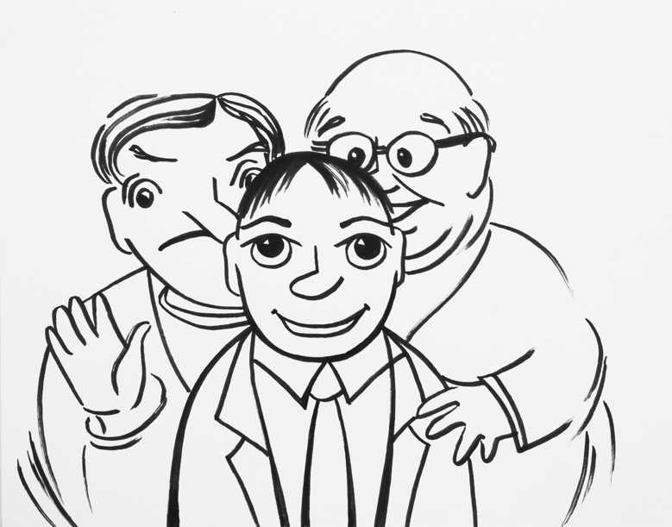
Максимальные шансы на успех есть у максимально свободных людей. Кто связан догмами прошлого, у того нет шансов, потому что новое всегда лежит за границами старого. Первый шаг к свободе: осознать свою несвободу. Второй шаг: на практике выйти за границы.
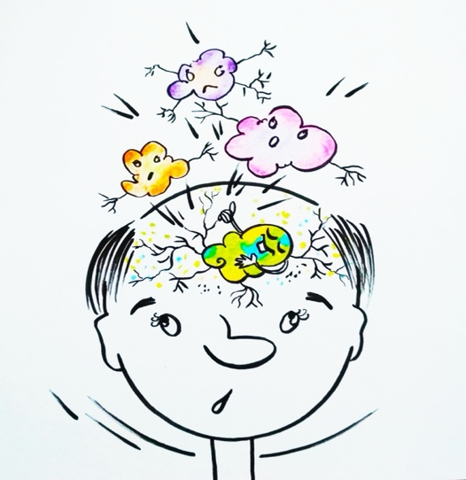
Лучше потерять десять хороших людей, соответствующих всем требованиям, чем пропустить одного, тоже хорошего, но не соответствующего хоть одному требованию. Это прекрасно было продемонстрировано в ситуации с «немецким вопросом». Иными словами, если будет выбор: потерять десять золотых людей, но не будет ни одного лишнего, или обрести десять золотых людей, но с ними в команду попадёт один лишний, мы выбираем потерять десять золотых. Не нужно сегодня бояться разрушения того, что вчера нам казалось устойчивым и непоколебимым. Это разрушение – окончательно не созданного, даже при условии, что много было сделано. Главное – понять и уловить импульс и направление. Не может в одночасье вот так вдруг «поплохеть»! Это же не состояние здоровья, которое можно подорвать «непосильным трудом». Наверное, причину нужно искать совершенно в ином направлении. Может быть, мы сами что-то не так делали, в Клубах Новых Знаний и в «РНТО» в том числе?
Подумайте – чем вы можете быть полезны делу на данном этапе… Только не обманывайте себя. Громкие слова ничего не стоят. Если вы уверены, что здесь зарыт клад, вы за лопатой пойдёте, а не рассуждать о кладе будете. Не говорите мне, что для вас ценность. Скажите мне, на что вы тратите свои деньги, время и силы, и я скажу вам ваши ценности.
Всякая жизнь стремится к благу. Невозможна жизнь, стремящаяся к чужому благу. Появись она чудом – её бы уничтожили жернова эволюции. Стремление к своему благу в лучшем смысле этого слова – двигатель эволюции. Оно мотив всего, в том числе и самопожертвования. Люди меняют своё благо только на большее благо. Никто не меняет серебро на медь, но все с удовольствием поменяют его на золото. У большинства читающих этот текст главной ценностью являются земные блага. Это нормально, мы все выросли в атмосфере махрового материализма, где сама мысль о том, что может быть что-то выше материи, казалась или сектантской, или глупой. И из той информации, которую вы уже познали, – знаете почему. Так что у нас в Мозгах сидит (пока!) то, что единственные реальные, настоящие и подлинные ценности – это материальные блага. Я не вижу в этом проблемы. Каждый тянется к тому, что считает настоящим и реальным. Но каждый, когда увидит ценности выше земных, устремится к ним.
Ф. Шкруднев
21. 11. 2021 г.

Парменид из Элеи – древнегреческий философ, главный представитель Элейской школы.
Джордж Беркли – британский философ, известный своей системой спиритуалистической философии; епископ Клойнский в Ирландии.
Фридрих Вильгельм Ницше – немецкий философ, классический филолог, композитор, поэт, создатель самобытного философского учения, которое носит подчёркнуто неакадемический характер и получило распространение, выходящее далеко за пределы научно-философского сообщества.
Аркадий и Борис Стругацкие – «Волны гасят ветер».
Реал – сокращённая сленговая форма слова «реальность», «реальный мир», противопоставляемого понятию Виртуальный мир.
Социум – группа людей, объединённых по каким-либо признакам (профессиональным, культурным и т. п.).
Карл Филипп Готтлиб фон Клаузевиц – прусский военачальник, военный теоретик и историк. В 1812–1814 годах служил в русской армии. Своим сочинением «О войне» произвёл переворот в теории и основах военных наук.
Сэр Бэзил Генри Лиддел Гарт – до посвящения в рыцари известный как капитан Б. Г. Лиддел Гарт – английский военный историк и теоретик, оказавший большое влияние на развитие механизированной войны в XX веке, а также на теорию стратегии в целом.

